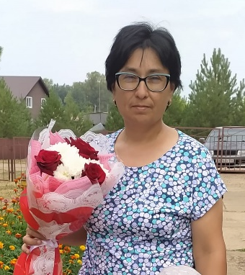

Хафизова Лайсан Назировна
Должность
Воспитатель
Повышение квалификации
Год: 2024
Карьера
Специализация (по диплому):
учитель начальных классов
Квалификация
Первая квалификационная категория
Общий стаж:
29 лет
Педагогический стаж:
21 год
Стаж в данной должности:
13 лет

